IMPORTANT
Concernant la SÉCURITÉ des PERSONNES
durant et autour de la visite du Conservatoire
____________
RAPPELS
Le Conservatoire n’est pas un Musée et ne dispose donc pas des aménagements habituels aux lieux publics, à propos des obligations sécuritaires…
Vous êtes en visite privée.
INTERDICTIONS ABSOLUES
Les véhicules, en parfait état de restauration ne disposant pas de dispositifs de séparation vis-à-vis des personnes accueillies (ce qui propose, d’ailleurs, de meilleures conditions visuelles de découverte ou d’examen), il est strictement INTERDIT, d’y accéder, de monter dans les cabines ou les équipements de châssis, carrosseries, marche pied et autres infrastructures d’environnement directement liées ou pas aux matériels exposés.
RECOMMANDATIONS
Pour toutes ces raisons, il est recommandé de rester groupés autour du guide responsable de la visite, d’écouter ses conseils et, solidairement au niveau du groupe, de dissuader les quelques « isolés » qui montreraient des velléités à ne pas respecter ces consignes.
ACCEPTATION
Ayant pris connaissance de ces dispositions, je les accepte intégralement et dégage la Fondation Marius Berliet de toute responsabilité à propos d’événements qui pourraient être la conséquence de leur non-respect.

Fait à le date et heure de visite :
Nom et signature :

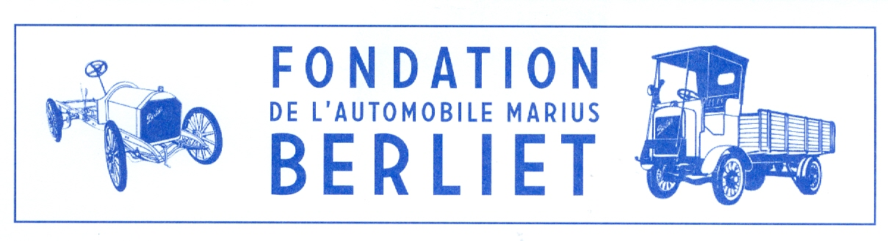
Fondation de l'Automobile Marius Berliet – 39 avenue Esquirol – 69003 Lyon
Tél : 04 78 54 15 34 – fax. 04 72 33 20 25 – mail : fondation.berliet@wanadoo.fr

